Frage 31 – 50

Frage 23

Apropos Fliegen, die Fleischfressende Pflanze heißt eigentlich wie?

A – Venusfliegenfalle

-

Frage 24

Worin besteht der Unterschied bei Stiefmütterchen und Hornveilchen?

H – Vom Aussehen her sind sie fast identisch. Man könnte Julius neben Sep stellen dann käme man eventuell zum Ergebnis.

A – Die Größe der Blüten, die des Hornveilchen sind viel kleiner.

Stiefmütterchen
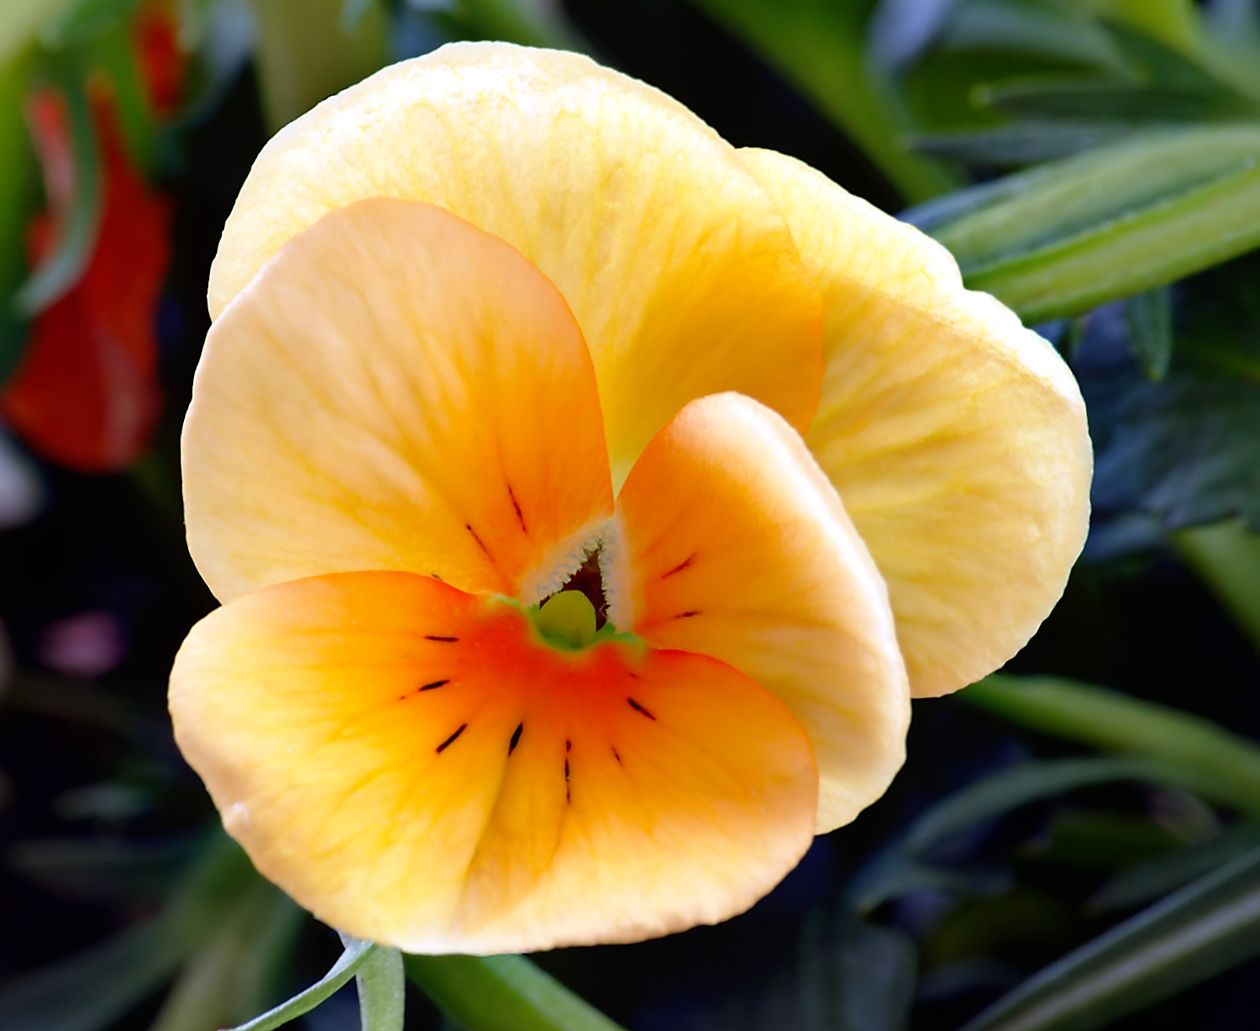

Hornveilchen
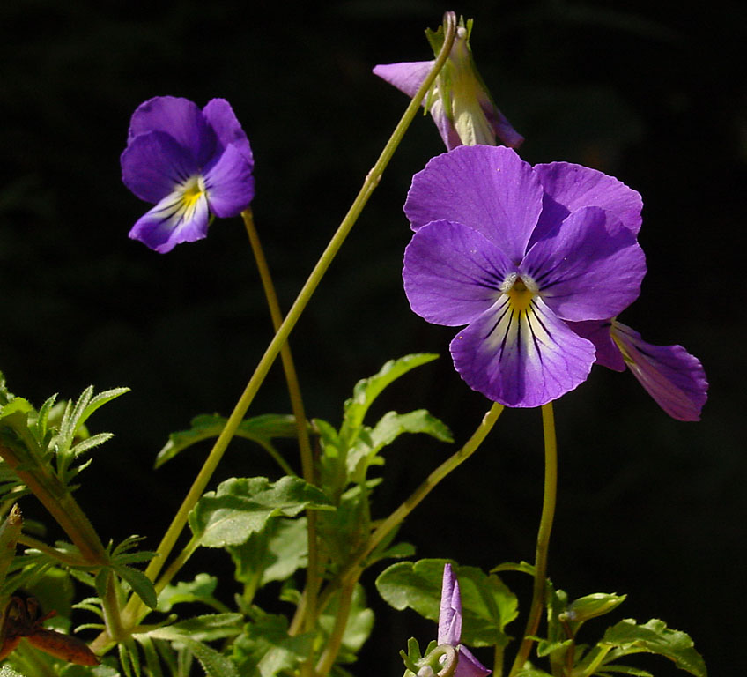

-

Frage 25

Wahr oder Falsch – der Kälberkropf gehört zur Familie der Doldenblütler.

A – Wahr

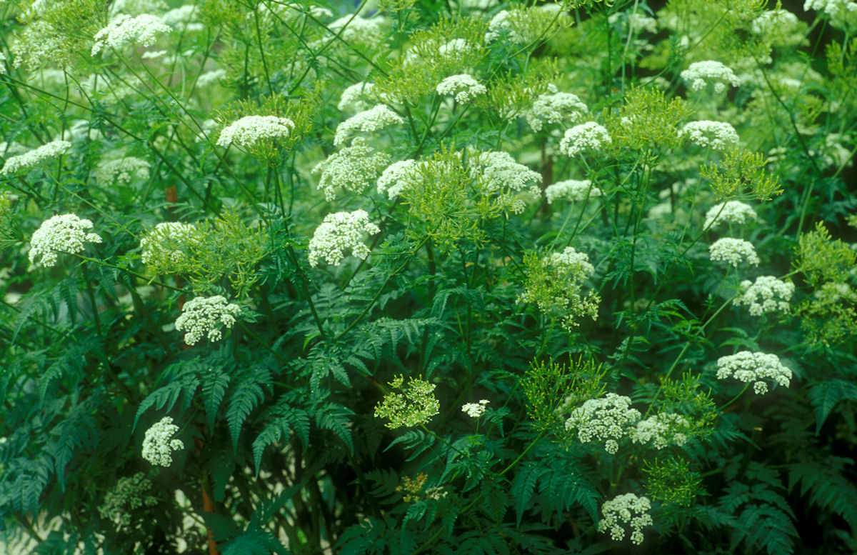

-

Frage 26 (Schätzfrage)

Wann wurde die Verpiss-dich-Pflanze auf den Markt gebracht?

H – Der Euro stand kurz vor der Einführung. In dem Jahr gab es in den USA einen weltweit erschütternden Vorfall.

A – 2001

Trivia: die Verpiss dich Pflanze wurde gezüchtet um Hunde, Katzen, Kaninchen und andere Säugetiere aus dem heimischen Garten fern zu halten. Dies wird durch den Geruch der Pflanze ermöglicht.

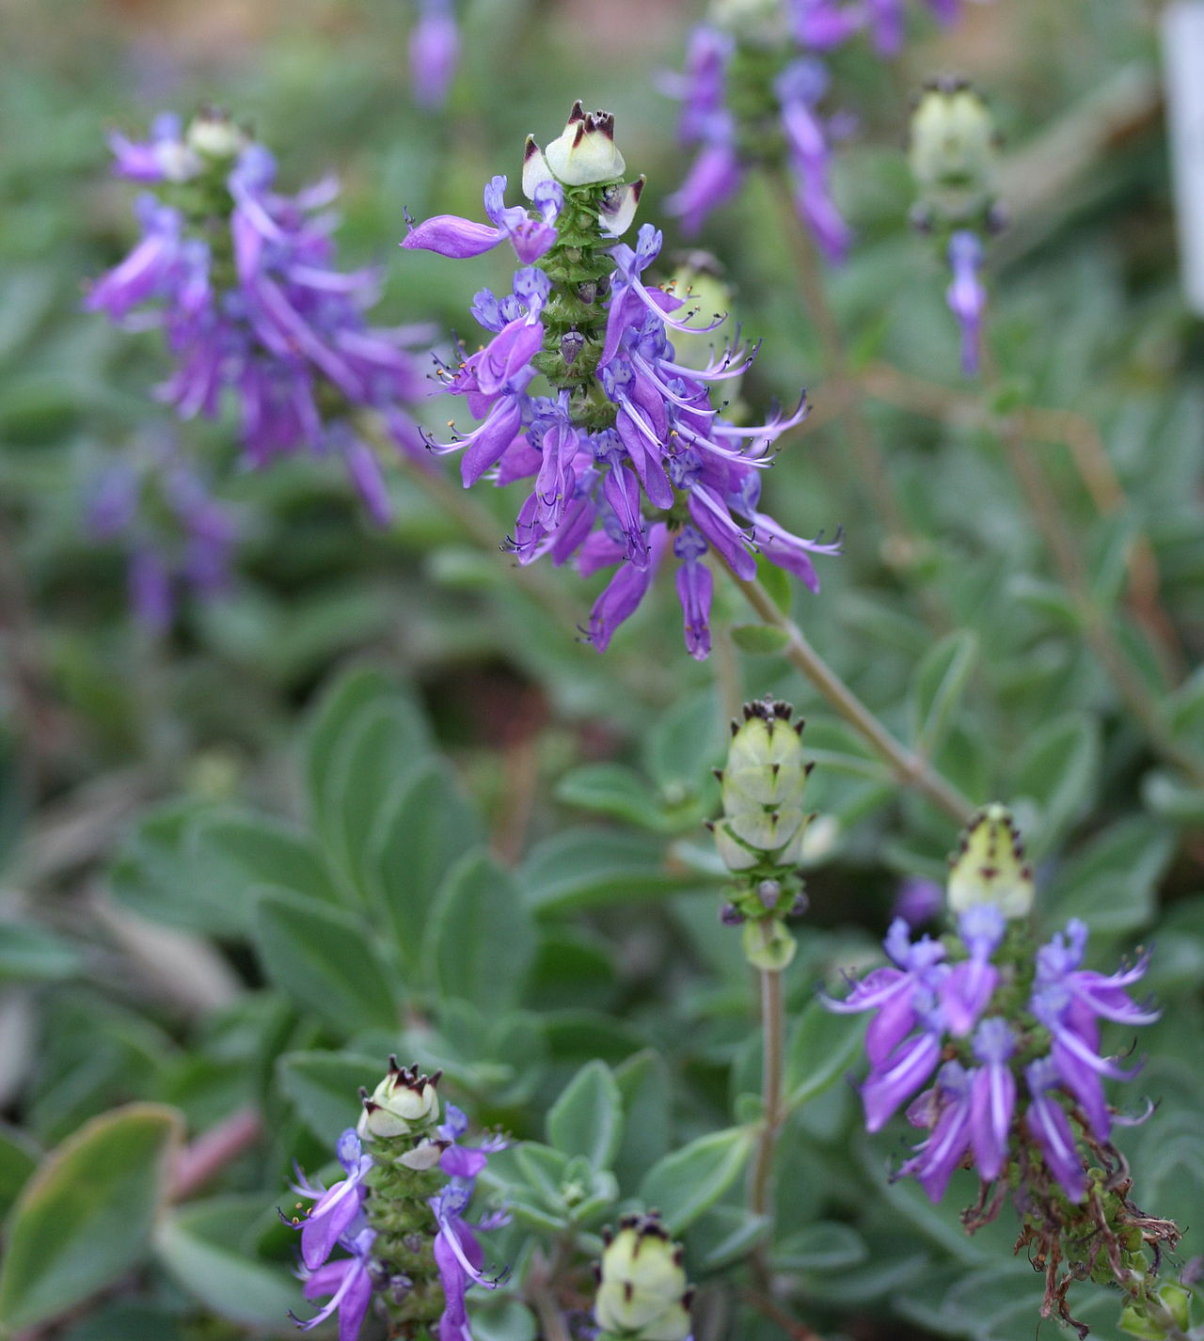

-

Frage 27

Die Rühr mich nicht an Pflanze kennen wir unter dem Namen „Großes Springkraut“ und damit haben wir sicher alle schon einmal gespielt. Womit genau haben wir gespielt?

H – Die meisten Pflanzen bilden dies.

A – mit der Frucht. Dem dicken grünen Teil den man nur antippen brauchte um es zum Platzen zu bringen wodurch ein Samenkorn herausgeschossen wurde.

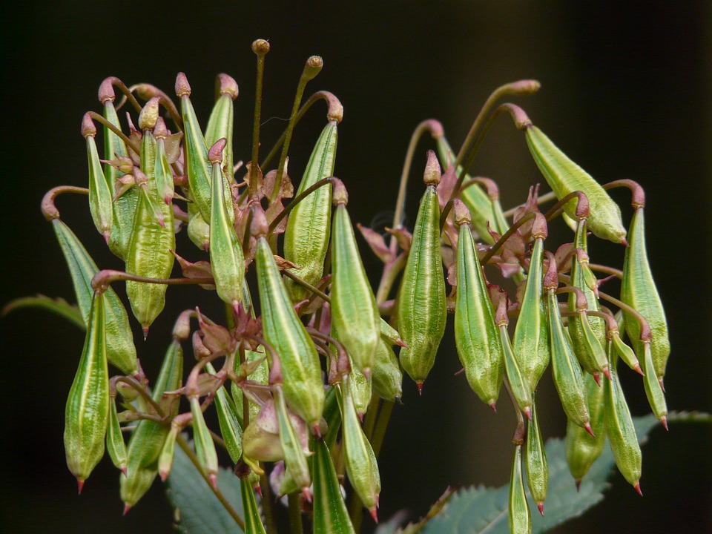

-

Frage 28

Applaus für die Blume des Jahres 2017, welche ist das?

H – in der Frage ist bereits ein Hinweis enthalten.
Jeder kennt sie. Sie ist rot. Aus einigen ihrer Familie wird Opium hergestellt. …Kuchen ist auch was Feines.

A – Der Klatschmohn

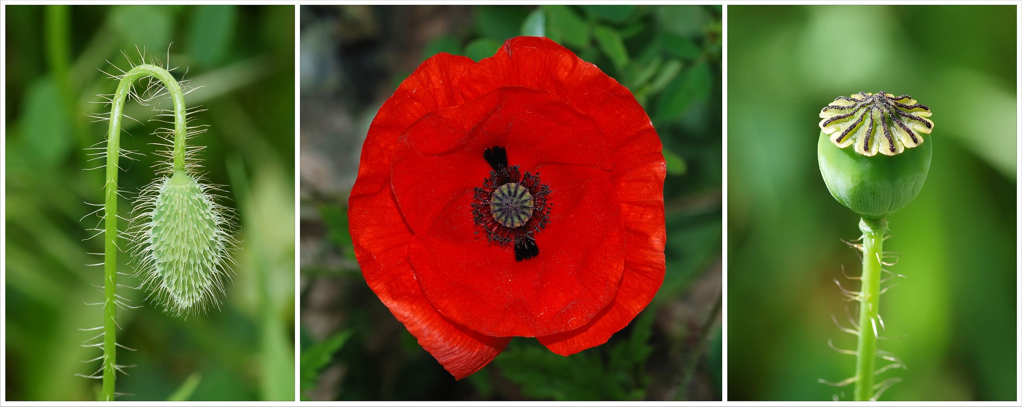

-

Frage 29

Erinnert ihr euch noch an den Leberwurstbaum? Es gibt nicht nur den Baum mit diesem Namen zB. gibt es Leberblümchen. Welche Form haben die Laubblätter dieser Blume?

H – Die Frage noch einmal verinnerlichen.

A – Die Laubblätter ähneln der Leber.

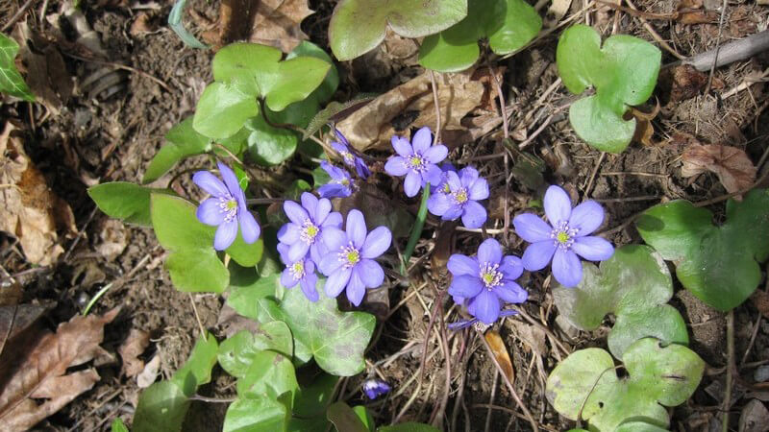

-

Frage 30 (schreiben)

Die Gemeine Wegwarte hat 3 Titel „des Jahres“ erhalten, welche?

H – Die Pflanze wird auch Zichorie genannt. Sie wird als ein Gemüse gehandelt. Kann als Heilpflanze genutzt werden.
Die Auszeichnungen waren 2005, 2020 und 2009

A – Heilpflanze des Jahres 2020, Gemüse des Jahres 2005 und Blume des Jahres 2009

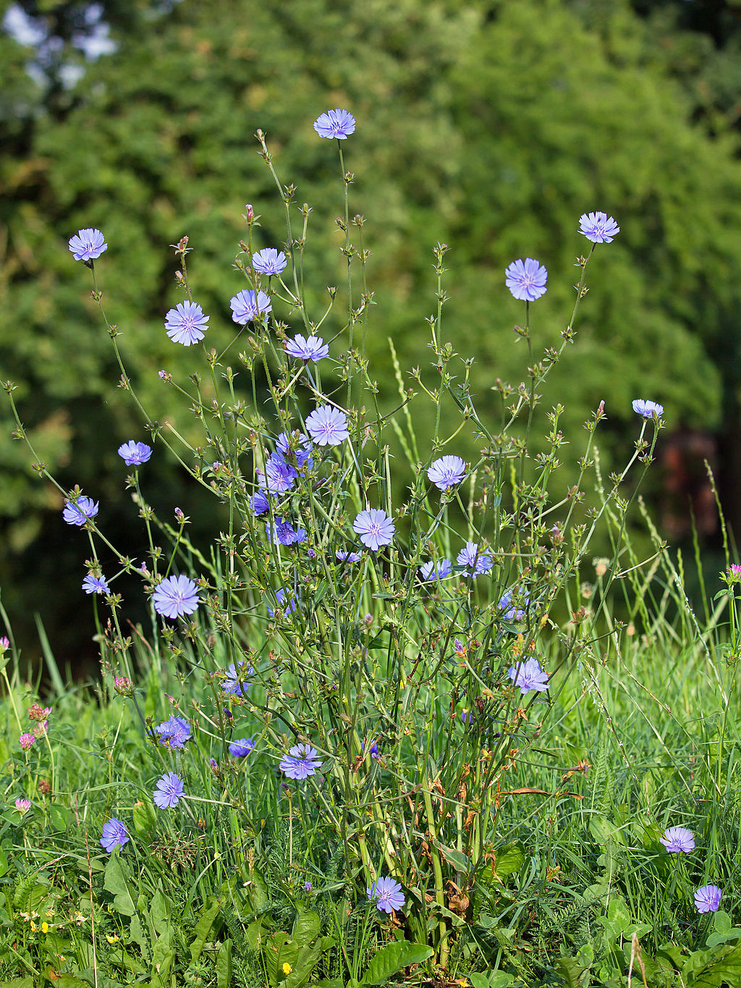

-

Frage 31
Die Akelei ist euch sicher noch ein Begriff, wisst ihr auch auf welcher Halbkugel sie vorkommt?

A – Hauptsächlich in den gemäßigten Gebieten der Nordhalbkugel.

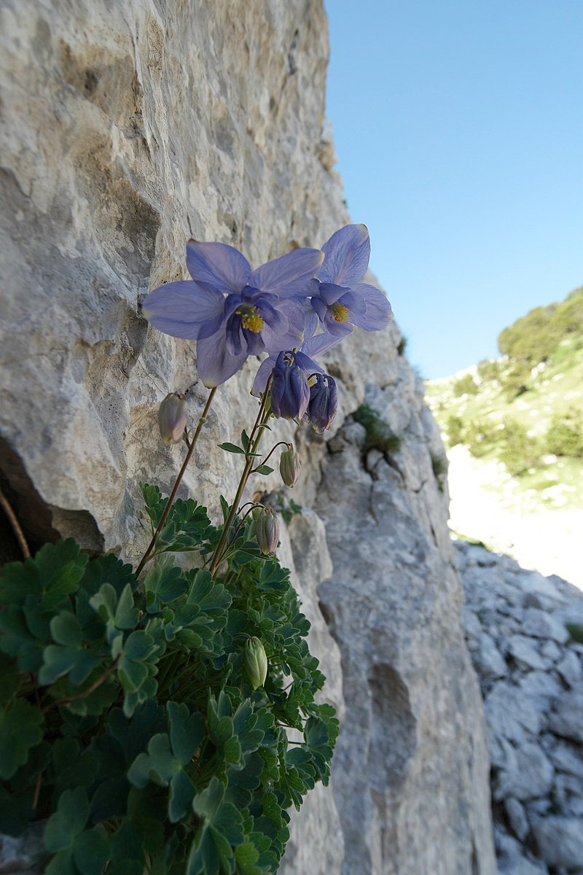

-

Frage 32
Wann blühen Schneeglöckchen gewöhnlich?

A – Im Frühjahr

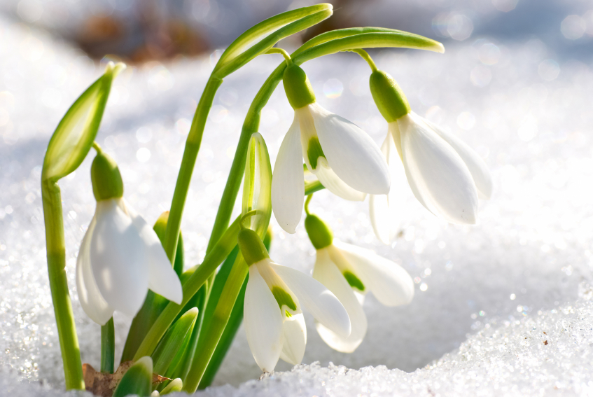

-

Frage 33
Unter welchem Namen ist die Birkenfeige auch bekannt?

H – Ist in der Regel eine Zimmerpflanze. Kennt eigentlich jeder. Klingt ähnlich wie der Staat im steuerlichen Bereich.

A – Ficus Benjamina

Ja, er kann Früchte tragen
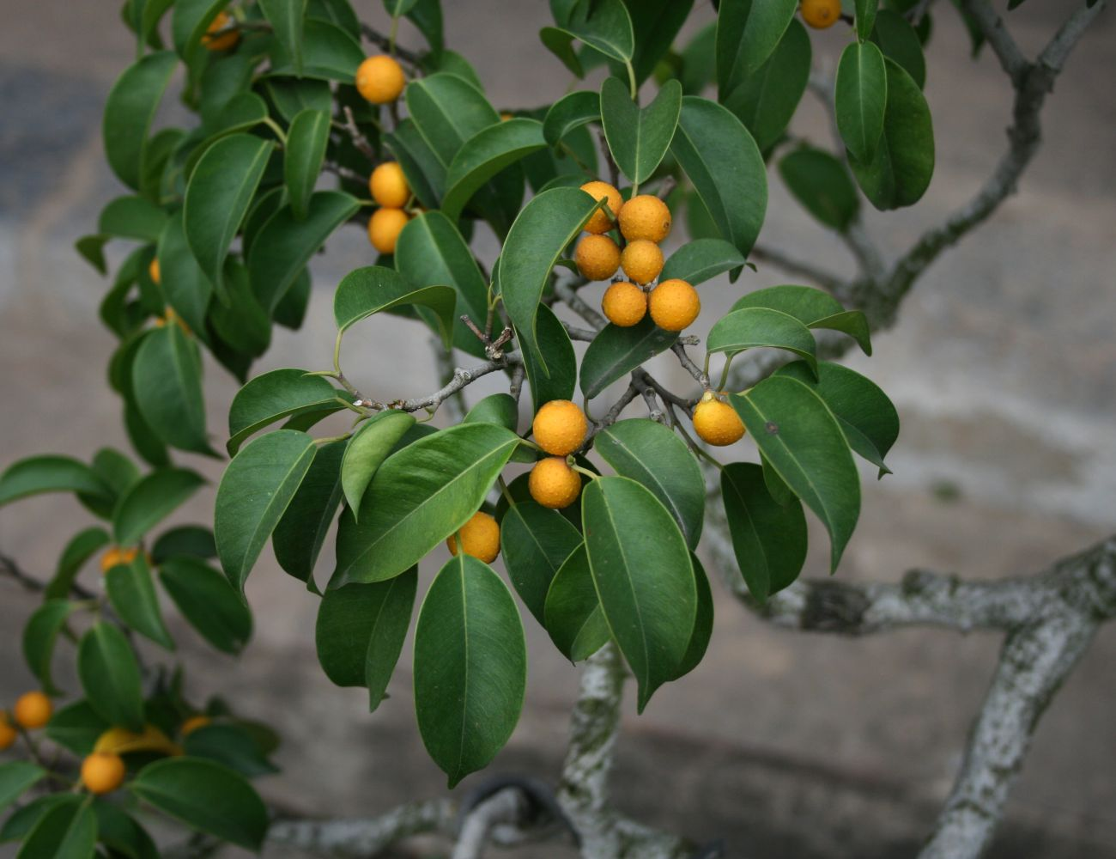

-

Frage 34
Geld wächst nicht an Bäumen aber es gibt eine Pflanze, die Gold trägt, wie heißt diese Pflanze?

H – wir hatten diese Pflanze in der Frage 21 also der Minecraft-frage.
Die Pflanze wird auch Bohnenbaum genannt.
Die Blüten sind in einem leuchtenden Gelb.
Der gesuchte Name setzt sich aus 2 Begriffen zusammen, eines wird genannt, wenn Wasser in Tropfen vom Himmel fallen.

A – Der Goldregen

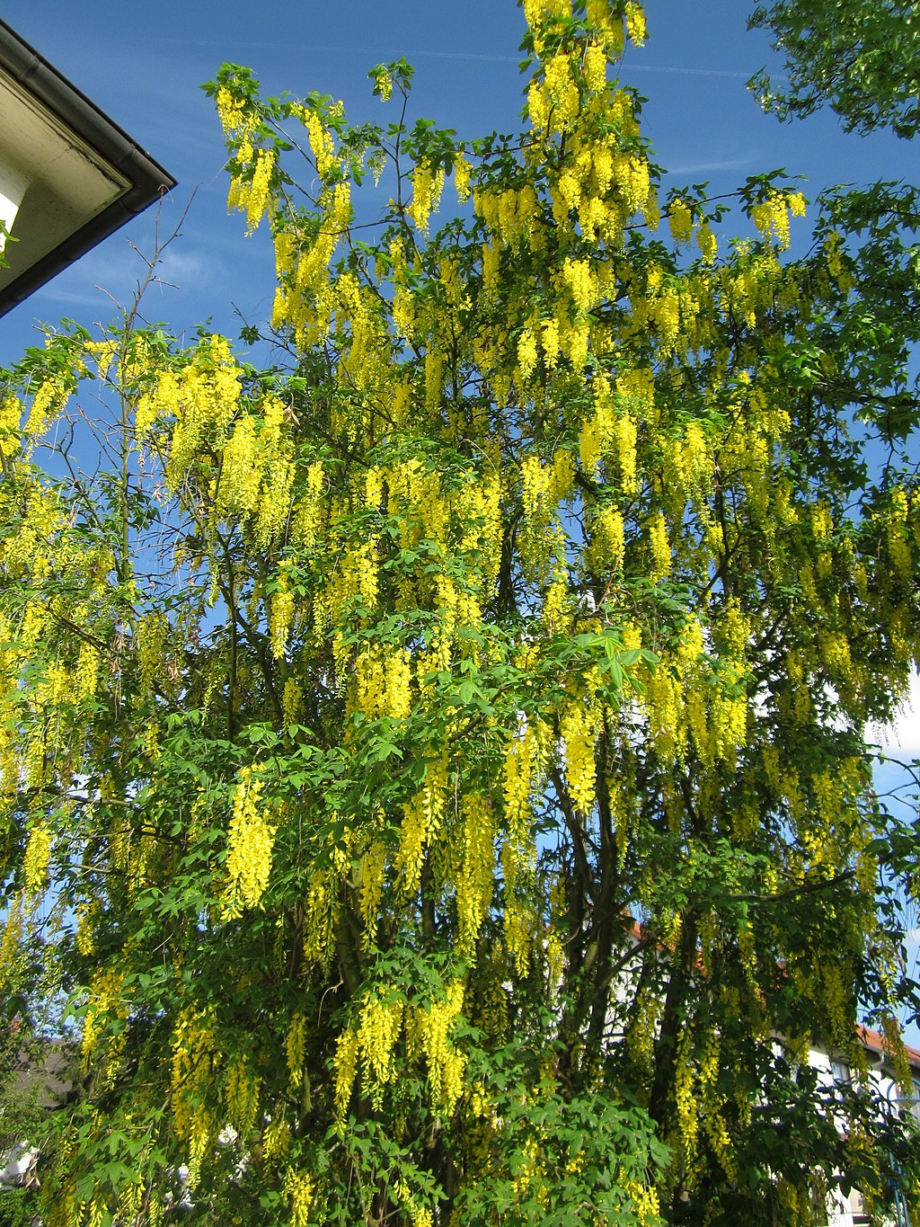

-

Frage 35
Hortensien sind beliebte Pflanzen für den Garten. Warum hat diese Pflanze trotzdem einen schlechten Ruf?

H – Etwas ähnliches hatten wir beim Trompetenstrauch. Hat was mit Bubatz zu tun.

A – Ihr wird nachgesagt, dass sie ähnlich wie Cannabis funktioniert beim Rauchen.
Trivia:
Gerüchte besagen, dass bestimmte Pflanzenteile würden beim Rauchen eine cannabisartige Wirkung entfalten. Wissenschaftlich ist dies nicht belegt. Es sind keine psychoaktiven Substanzen der Pflanze bekannt.
Tatsächlich würde beim Rauchen aber hochgiftige Blausäure aus der Pflanze freigesetzt, die zu Vergiftungen, zur Blockierung der Atmungskette sowie zur Zerstörung des zentralen Nervensystems bis hin zum Tode führen kann.
Daher wird vom Rauchen der Pflanzenteile dringend abgeraten.

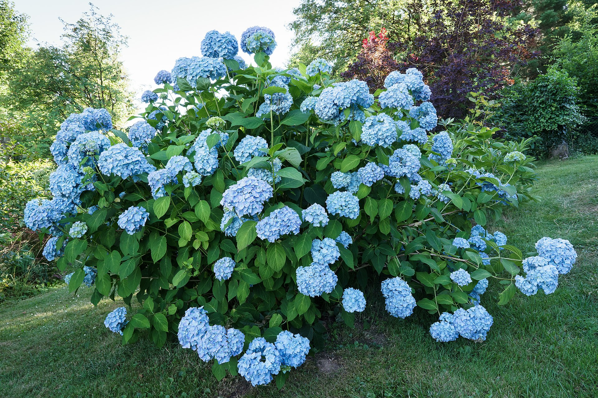

-

Frage 36

Sind Kermesbeeren essbar?

A – Nein, sie sind Giftig.

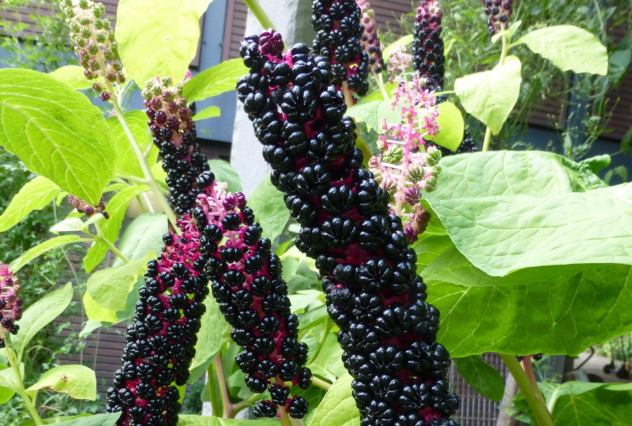

-

Frage 37

Der Löwenzahn, eine Pflanze die sogar eine eigene Sendung hatte mit Peter Lustig. 1992 allerdings zierte der Löwenzahn eine deutsche Banknote – welche?

H – Die Banknote ist im höherstelligen Bereich zu Hause.

A – 500 DM

Trivia:
Auf der Rückseite der 500-DM-Banknote war ab 1992 ein Löwenzahn aus einem Buch von Maria Sibylla Merian von 1679 abgebildet, auf dem eine Raupe und ein Falter des Grauen Streckfußes sitzen. (Quelle Wiki)





